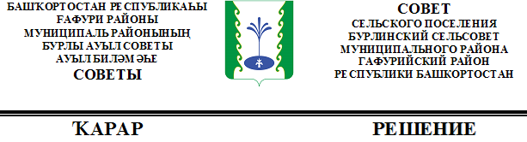

О назначении выборов депутатов Совета сельского поселения Бурлинский сельсовет муниципального района Гафурийский район
Республики Башкортостан

В связи с истечением срока полномочий депутатов Совета сельского поселения Бурлинский сельсовет муниципального района Гафурийский район республики Башкортостан, руководствуясь статьей 10 Кодекса Республики Башкортостан о выборах, Совет сельского поселения Бурлинский сельсовет муниципального района Гафурийский район Республики Башкортостан
Р Е Ш И Л :

1. Назначить на 8 сентября 2019 года выборы депутатов Совета сельского поселения Бурлинский сельсовет муниципального района Гафурийский район Республики Башкортостан.
2. Опубликовать настоящее решение в газетах «Звезда» и «Табын» 21 июня 2019 года.
3. Направить настоящее решение в территориальную избирательную комиссию муниципального района Гафурийский район Республики Башкортостан

Глава сельского поселения А.К.Хайретдинов

с.Бурлы,
от 18 июня 2019 года
№ 150-242з

